Spécifications Fonctionnelles
Générales

Gestion du personnel et des formations

SUIVI DU DOCUMENT

Mises à jour
Version | Date | Auteurs | Objet de la mise à jour
1.0 | 13/01/2015 | Le Guen - Montfort | Version initiale
2.0 | 17/01/2015 | Montfort | Prise en compte 1 seule demande de formation à la fois
Liste de diffusion
ESTRAN SIO |  | SDIS29 :
Etudiants SIO1 / SLAM | A | Équipe projet SDIS29 | A
A = Application, O = Observations, I = Information – diffusion, V = Validation
SOMMAIRE
1 Introduction 4
1.1 Objet du document 4
1.2 Domaine d’application 4
2 Cadre du projet 5
2.1 Enjeux et Objectifs 5
2.2 Périmètre fonctionnel 5
2.3 Cadre technique 5
3 Description générale 6
3.1 Diagramme des cas d’utilisation 6
3.2 Fiches descriptives des cas d'utilisation 7
Scénario nominal : 7
Scénario nominal : 8
Scénario nominal : 9
Scénario nominal : 10
4 Enregistrement des données 14

Introduction

Objet du document
L’objet de ce document est de définir les spécifications fonctionnelles générales de l’application Gestion du personnel et des formations pour le SDIS 29.
Les spécifications fonctionnelles générales ont pour but de décrire précisément :
- L’ensemble des fonctionnalités de l’application.
- Les données manipulées

Domaine d’application
Ce dossier de spécifications fonctionnelles générales est applicable pendant la phase de développement de l’application.
Le fonctionnement de l’application sera conforme aux éléments présents dans ce dossier.

Cadre du projet

Enjeux et Objectifs
Le suivi des personnels et des formations est fait manuellement par le personnel administratif. On souhaite uniformiser cette gestion
L'application doit permettre d'enregistrer les personnels et les formations qu’ils ont suivies.
Cette application web est destinée à tous les intervenants :
- SP
- CTA
- CODIS
- Personnel administratif.

Périmètre fonctionnel
L'application Web sera en ligne, accessible depuis un serveur.
La partie utilisée par le CODIS sera aussi sous forme d'une interface Web.

Cadre technique
L’application Gestion du personnel et des formations repose sur les outils suivants :
- Serveur web Apache,
- Serveur de données avec une base MySQL,

Description générale

Diagramme des cas d’utilisation

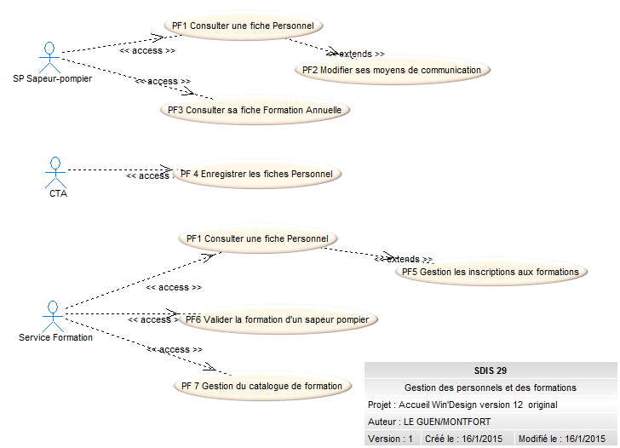

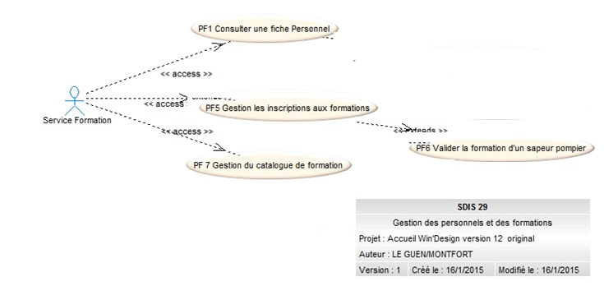

Fiches descriptives des cas d'utilisation
PROJET : Application web de gestion des personnels et des formations | Description cas d’utilisation
Nom cas d’utilisation : PF1 - Consulter sa fiche Personnel OK
Acteur déclencheur : Sapeur Pompier
Pré conditions : Sapeur Pompier authentifié

Post conditions : néant

Scénario nominal :

- L’utilisateur visualise toutes les informations le concernant
    - Données administratives
    - Fonctions

Exceptions :

Contraintes :
L’utilisateur n’a pas accès aux informations concernant les autres sapeur-pompiers.
Questions ouvertes :
Visualisation de l’employeur dans le cas d’un SP volontaire : dans une version suivante du logiciel.

PROJET : Application web de gestion des personnels et des formations | Description cas d’utilisation
Nom cas d’utilisation PF2 - Modifier ses moyens de communicationOK
Acteur déclencheur : Sapeur Pompier
Pré conditions : Sapeur Pompier authentifié
Cas d’utilisation PF1 : le Sapeur Pompier a appuyé sur le bouton MODIFIER

Post conditions : néant

Scénario nominal :
- Les données qu’il est possible de modifier s’affichent. Seul le numéro de téléphone est modifiable
- L’utilisateur réalise la saisie et valide. On utilise le format national du numéro de téléphone.
- Le système vérifie la validité du numéro (caractères numériques, nombre de caractères, ).

Exceptions :
3a : le numéro n’est pas valide. Retour au 1 avec le numéro précédent non modifié.
Contraintes :

Questions ouvertes :

PROJET : Application web de gestion des personnels et des formations | Description cas d’utilisation
Nom cas d’utilisation : PF3 - Consulter sa fiche Formation Annuelle
Acteur déclencheur : Sapeur Pompier
Pré conditions : Sapeur Pompier authentifié

Post conditions : Néant

Scénario nominal :
- L’utilisateur saisit une année - Liste déroulante avec les années où le SP a eu des formations
- Le système affiche les formations reçues avec une description et date de réussite (date de fin). On ne s’intéresse qu’aux réussites
- Le système affiche les formations à venir avec une description, la date de début et la date de fin de chaque formation. (pour l’année en cours seulement)

Exceptions :
- 2-a : Aucune formation n’existe, le système affiche 'Pas de formation pour cette année'. Retour au 1

Contraintes :

Questions ouvertes :

PROJET : Application web de gestion des personnels et des formations | Description cas d’utilisation
Nom cas d’utilisation : PF4 Enregistrer les fiches Personnel OK
Acteur déclencheur : CTA
Pré conditions : CTA authentifié

Post conditions : Néant

Scénario nominal :
- L’utilisateur saisit le CIS (Centre Incendie Secours autrement dit caserne) pour lequel il veut enregistrer la fiche Personnel.
- Le système affiche la liste des sapeur-pompiers de la caserne.
- L’utilisateur peut choisir d’ajouter un nouveau sapeur-pompier. Un nouvel écran apparait qui lui permet alors de saisir toutes les données administratives du sapeur-pompier. Il n’a pas encore acquis de fonction.
- L’utilisateur peut choisir de sélectionner et de modifier la fiche Personnel d’un sapeur-pompier. Seules les données administratives sont modifiables. Un bouton MUTATION permet de saisir une nouvelle affectation pour le pompier.
- L’utilisateur peut choisir de sélectionner et de supprimer la fiche Personnel d’un sapeur-pompier. Un message de confirmation est alors demandé par le système.
- Le système met à jour la date de modification de la Fiche Personnel.

Exceptions :
- 2-a : Aucune fiche Personnel n’existe, seule la création est possible.

Contraintes :

Questions ouvertes :

PROJET : Application web de gestion des personnels et des formations | Description cas d’utilisation
Nom cas d’utilisation : PF5 Gestion des inscriptions
Acteur déclencheur : Service Formation
Pré conditions : Service Formation authentifié
Le service formation a reçu un mail de la part du sapeur-pompier demandant une formation (et une seule)

Post conditions : Néant

Scénario nominal :
- L’utilisateur saisit le CIS (Centre Incendie Secours autrement dit caserne). La liste des pompiers du CIS s’affiche. Il sélectionne le pompier émetteur du mail, indiqué sur le mail.
- Le système affiche la fiche Personnel du sapeur-pompier.
- L’utilisateur appuie sur le bouton FORMATION.
- Le système propose un écran qui affiche sous forme de liste toutes les formations prévues. Les formations auxquelles le pompier est déjà inscrit apparaissent cochées.
- L’utilisateur peut sélectionner la formation demandée par le mail. Le sapeur pompier est alors inscrit.
- L’utilisateur peut désélectionner une ou plusieurs des formations demandées par le mail. Le sapeur pompier est alors désinscrit.
- L’utilisateur valide.
- Le système met à jour les inscriptions du sapeur-pompier.

Exceptions :
- 4-a : Aucune formation prévue, le système affiche 'Pas de formation prévue’. Fin du cas d’utilisation

Contraintes :

Questions ouvertes :

PROJET : Application web de gestion des personnels et des formations | Description cas d’utilisation
Nom cas d’utilisation : PF6 Valider la formation d’un sapeur pompier
Acteur déclencheur : Service Formation
Pré conditions : Service Formation authentifié

Le service formation a reçu par mail le procès verbal de la formation avec la liste des reçus.

Post conditions : Néant

Scénario nominal :
- Le système affiche la liste des formations terminées dans l’ordre inversement chronologique. La plus récente apparait donc en haut de la liste.
- L’utilisateur sélectionne une des formations.
- Le système affiche la liste des sapeurs pompiers inscrits à cette formation. Une case à cocher apparait en regard de chaque sapeur-pompier.
- L’utilisateur sélectionne grâce à la case à cocher les sapeur-pompiers qui ont validé la formation.
- L’utilisateur valide.
- Le système met à jour la formation du sapeur-pompier. S’il s’agit d’une formation validant l’accès à une fonction, le système ajoute automatiquement cette fonction au sapeur-pompier.

Exceptions :
- 3-a : Aucun des sapeurs pompiers du SDIS 29 inscrit à cette formation, le système affiche 'Pas sapeurs pompiers inscrits à cette formation '. Retour au 1

Contraintes :

Questions ouvertes :

Nom cas d’utilisation : PF7 Gérer le catalogue de formations
Acteur déclencheur : Service Formation
Pré conditions : Service Formation authentifié

Post conditions : Néant

Scénario nominal :
- Le système affiche la liste des formations dans l’ordre inversement chronologique. La plus récente apparait donc en haut de la liste. Pour chaque formation, on visualise le nombre d’inscrits et la capacité d’accueil.

- L’utilisateur peut choisir d’ajouter une nouvelle formation. Un nouvel écran apparait qui lui permet alors de saisir toutes les données pratiques de la formation : dates, lieu et capacité d’accueil ainsi que la fonction validée par la formation le cas échéant.

- L’utilisateur peut choisir de sélectionner et de modifier les données d’une formation.

- L’utilisateur peut choisir de sélectionner et de supprimer la formation. Un message de confirmation est alors demandé par le système.

Exceptions :

Contraintes :
Ce scénario ne permet pas de modifier les inscriptions.

Questions ouvertes :

Données métier
Le système d’information est modélisé ainsi :
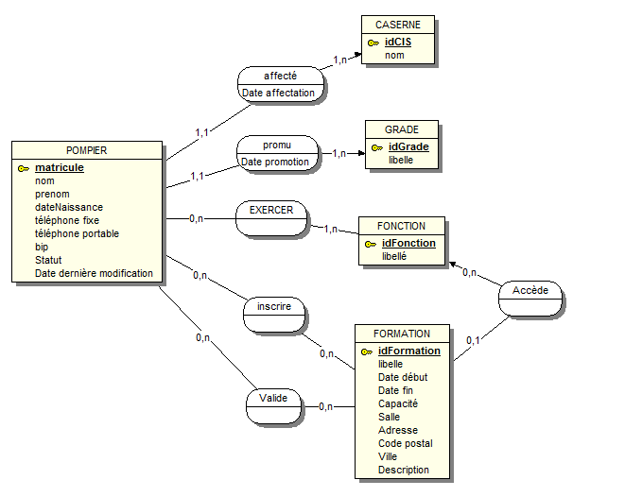
L’entité CASERNE regroupe tous les CIS du Finistère.

L’entité Pompier regroupe l’ensemble des sapeurs pompiers du SDIS 29, professionnels et volontaires. La propriété Statut indique qu’il s’agit d’un pompier professionnel ou d’un volontaire.
Chaque modification d’une fiche pompier est datée dans la propriété Date dernière modification.
Le numéro du bip répond à la codification suivante DDDCCOO : département DDD – caserne CC – no d’ordre OO
Par exemple pour le bip 0296819 : 029 : Finistère / Caserne 68 / 19ème bip distribué

L’entité Formation regroupe toutes les sessions de formations passées et prévues.

